Video: Cukrová řepa

Cukr

Vyluštíš názvy cukru? S pomocí přesmyček pojmenuj druhy cukru:

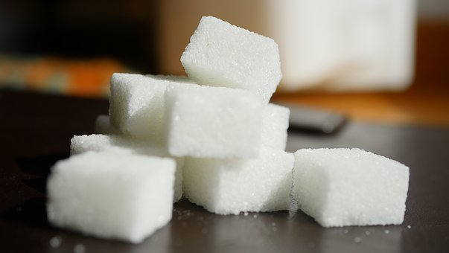
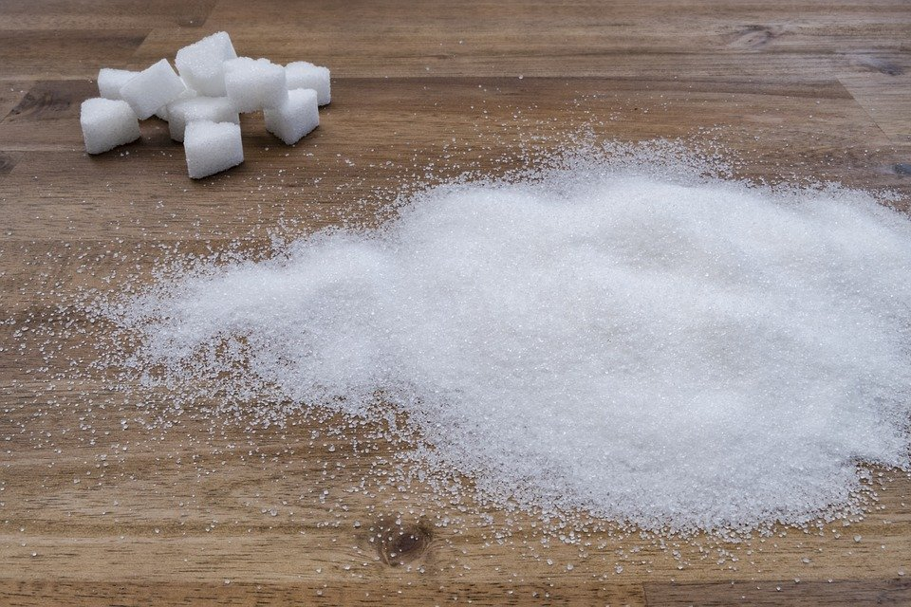

Kiurccurkpe ________________________ uoýokkkcrvst _______________________
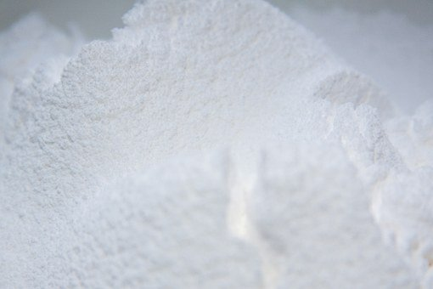

eooulmkrhc _______________________ uouačkmrkc _______________________

Doplň chybějící slova do textu: prstu, Radová, homole, manžel, sekáčkem

Dříve se používaly __________ cukru, které se dělily __________ nebo speciálními kleštěmi.

Jednoho dne se při sekání homole paní ______ sekla sekáčkem do _____ a mělo to následky.

Její ________, věhlasný cukrovarník z Dačic, za tři měsíce vynalezl první kostku cukru na světě.

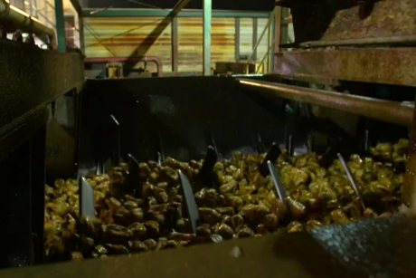
Podle obrázkové osnovy popiš, jak získáme cukr.

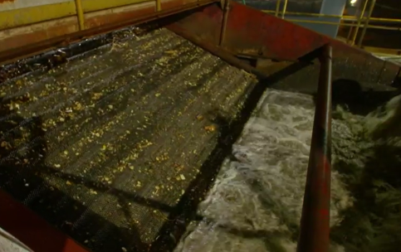
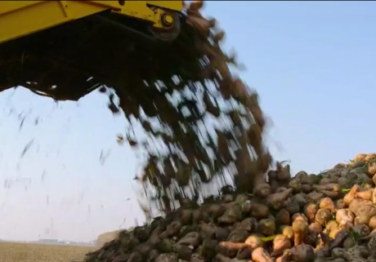
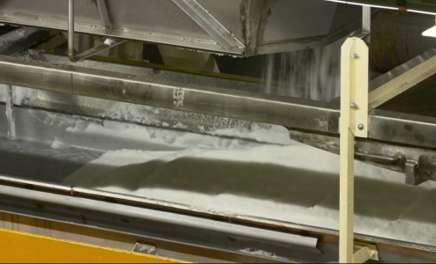
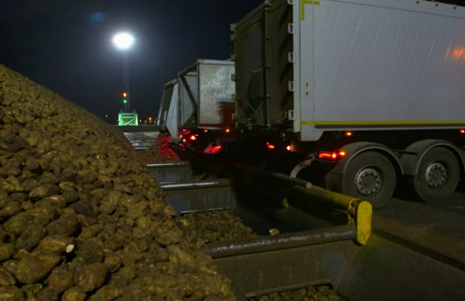

____________________________________________________________________________

____________________________________________________________________________

____________________________________________________________________________

____________________________________________________________________________

Vzpomeň si na pohádku O veliké řepě a napiš ji:

___________________________________________________________________________

____________________________________________________________________________

____________________________________________________________________________

____________________________________________________________________________

____________________________________________________________________________

Autor: Andrea Tláskalová
Toto dílo je licencováno pod licencí Creative Commons [CC BY-NC 4.0]. Licenční podmínky navštivte na adrese [https://creativecommons.org/choose/?lang=cs].

